Oтчёт лабораторной работы №10

Дисциплина: Операционные системы

Абрамян Жасмин

# Цель работы

Познакомиться с операционной системой Linux. Получить практические навыки работы с редактором emacs.

# Задание

– Сделать отчёт по лабораторной работе №10 в формате Markdown.

– В качестве отчёта предоставить отчёты в 3 форматах: pdf, docx и md (в архиве, поскольку он должен содержать скриншоты, Makefile и т.д.).

# Выполнение лабораторной работы

1. Открыли emacs (рисунок 1).

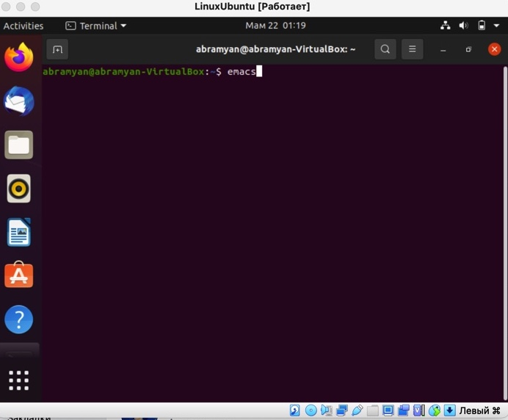

(рисунок 1)

1. Создали файл lab7.sh . Используя команду C-x C-f (рисунок 2).

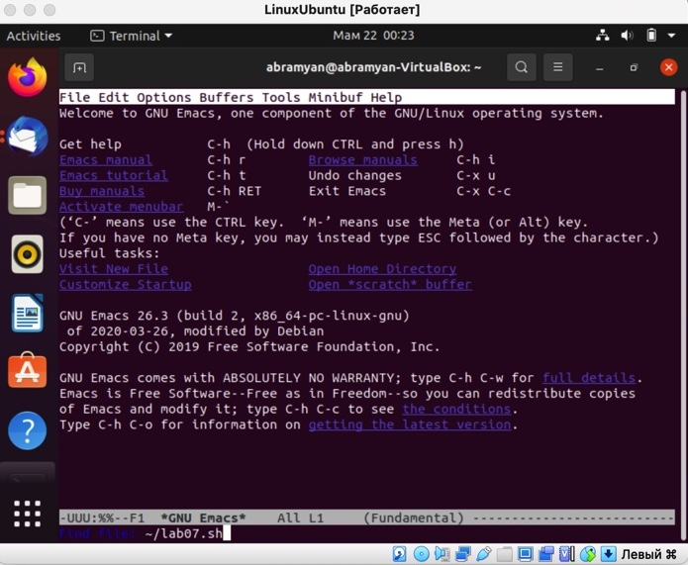

(рисунок 2)

1. И внесём текст (рисунок 3): #!/bin/bash HELL=Hello function hello { LOCAL HELLO=World echo $HELLO } echo $HELLO hello

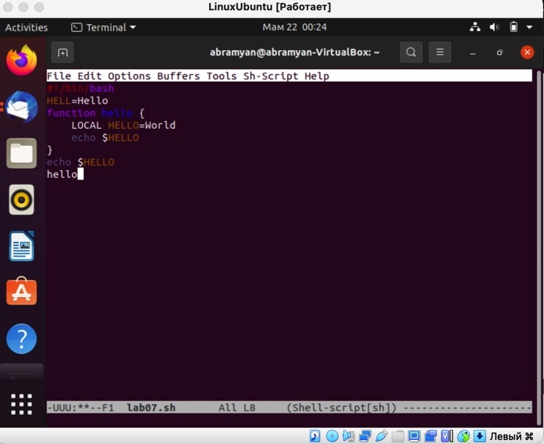

(рисунок 3)

1. Сохранили файл, используя сочетание команд C-x C-s.
2. Проделали с текстом стандартные процедуры редактирования, каждое действие должно осуществляться комбинацией клавиш:
3. Вырезали одной командой целую строку С-k (рисунок 4).

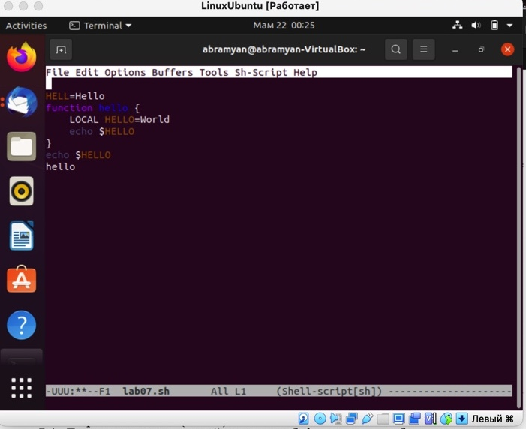

(рисунок 4)

1. Вставить эту строку в конец файла C-y (рисунок 5).

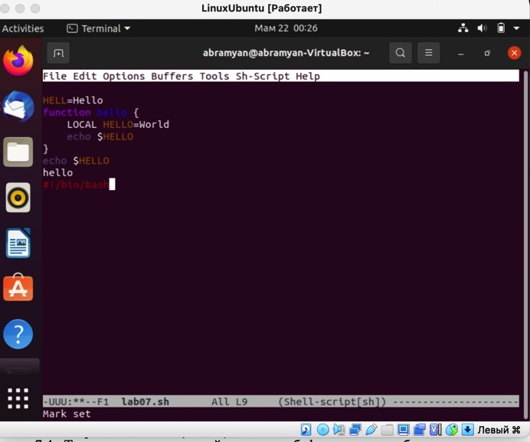

(рисунок 5)

1. Выделили область текста, команда C-space (рисунок 6).

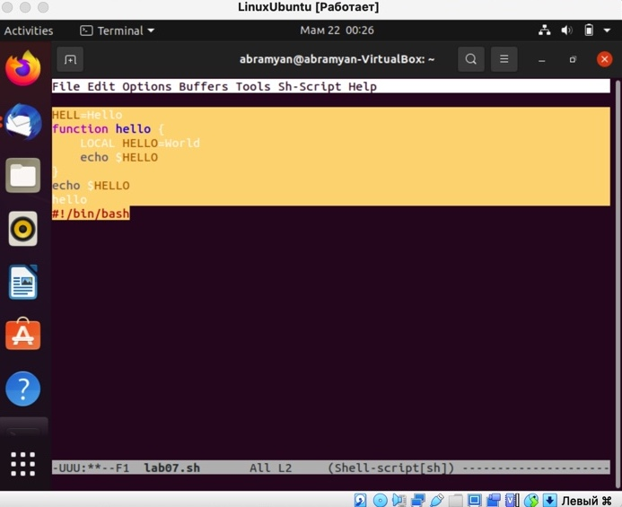

(рисунок 6)

1. Скопировали область в буфер обмена M-w.
2. Вставили область в конец файла (рисунок 7).

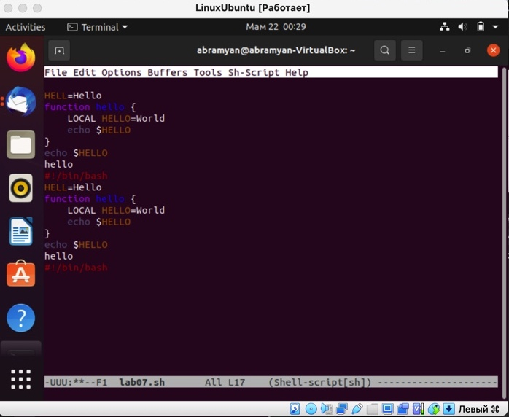

(рисунок 7)

1. Вновь выделили эту область и вырезали ее C-w (рисунок 8).

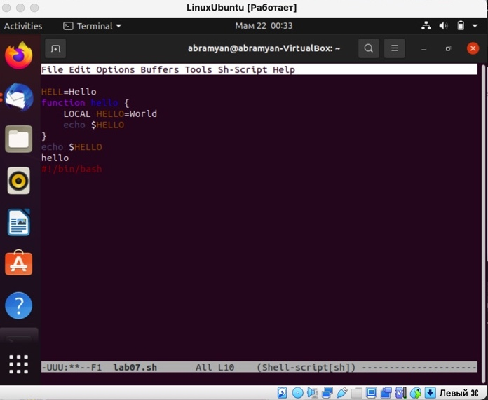

(рисунок 8)

1. Отмените последнее действие C-/ (рисунок 9).

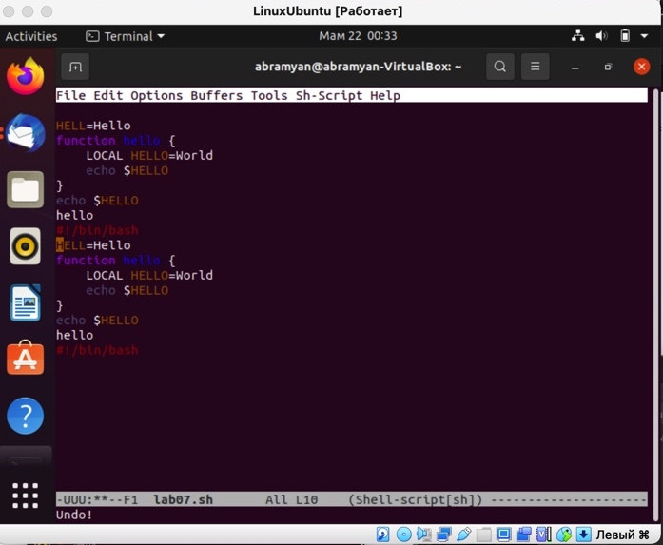

(рисунок 9)

1. Научились использовать команды по перемещению курсора.
2. Переместим курсор в начало строки C-a (рисунок 10).

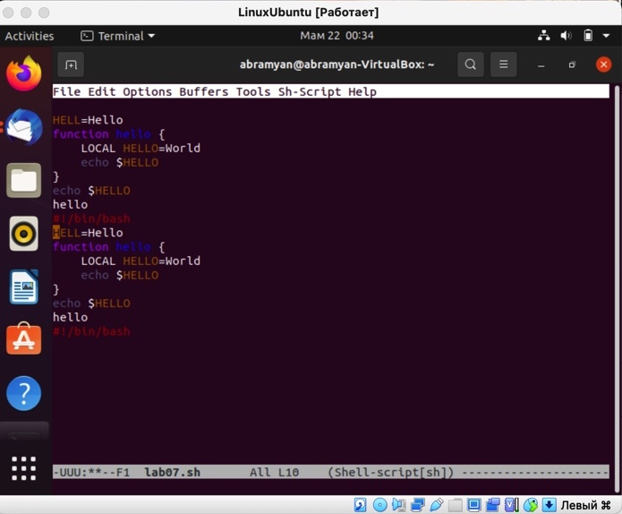

(рисунок 10)

1. Переместите курсор в конец строки C-e (рисунок 11).

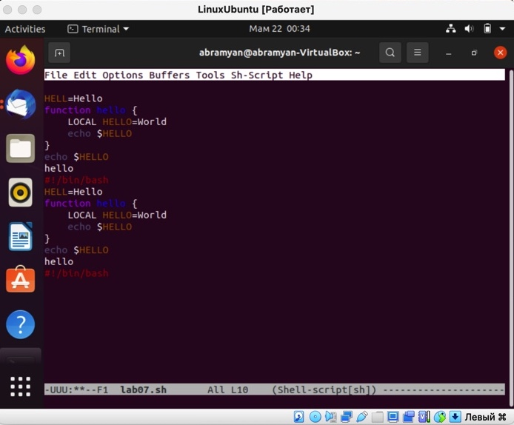

(рисунок 11)

1. Переместили курсор в начало буфера M-< (рисунок 12).

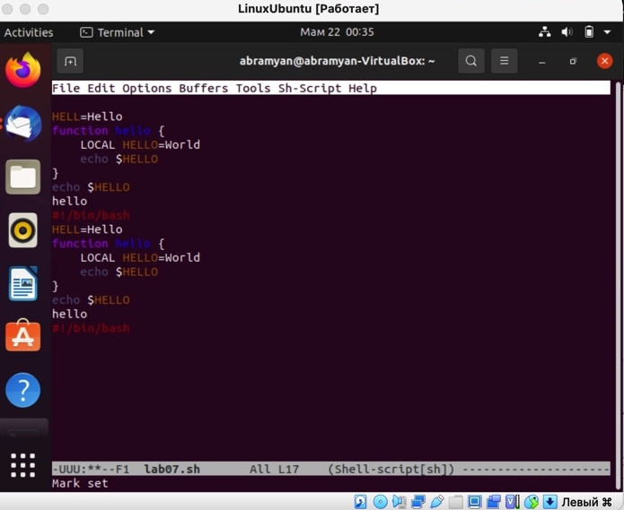

(рисунок 12)

1. Переместили курсор в конец буфера M-> (рисунок 13).

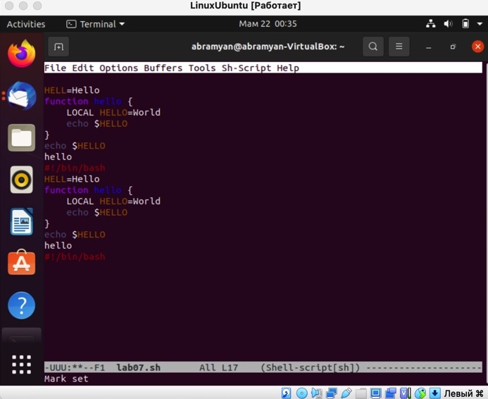

(рисунок 13)

1. Управление буферами.
2. Вывели список активных буферов на экран C-x C-b (рисунок 14).

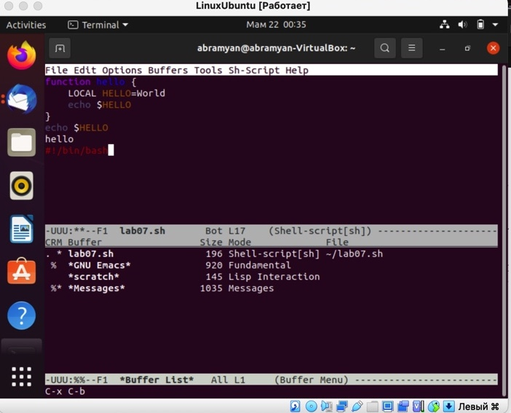

(рисунок 14)

1. Переместились в открытое окно C-x о со списком открытых буферов и переключились на другой буфер (рисунок 15).

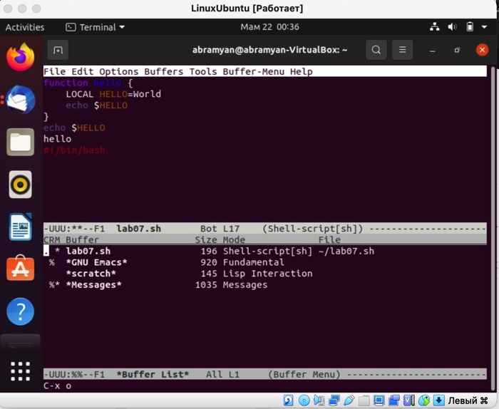

(рисунок 15)

1. Закройте это окно C-x 0 (рисунок 16).

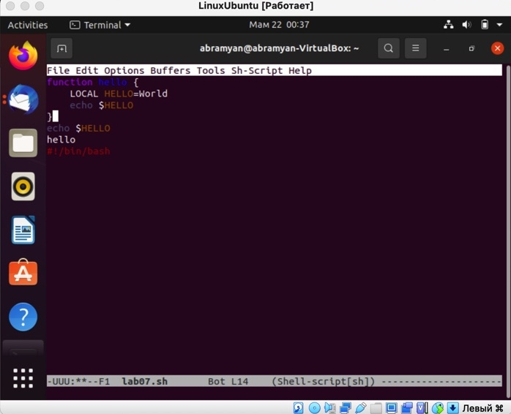

(рисунок 16)

1. Теперь вновь переключились между буферами, но уже без вывода их списка на экран C-x b (рисунок 17-18).

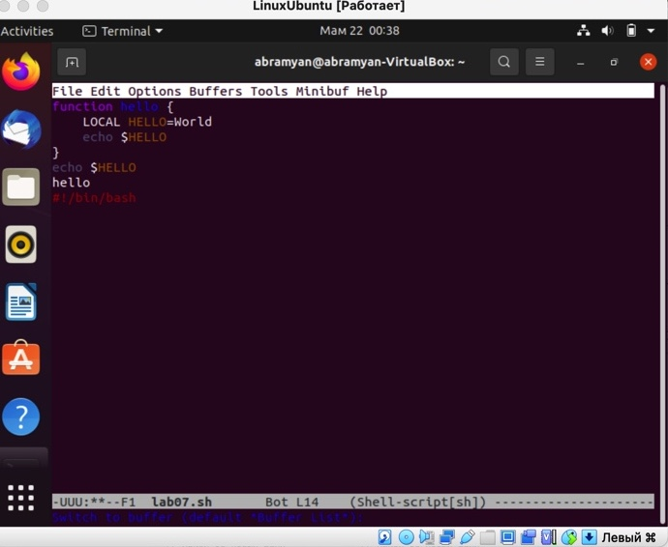

(рисунок 17)

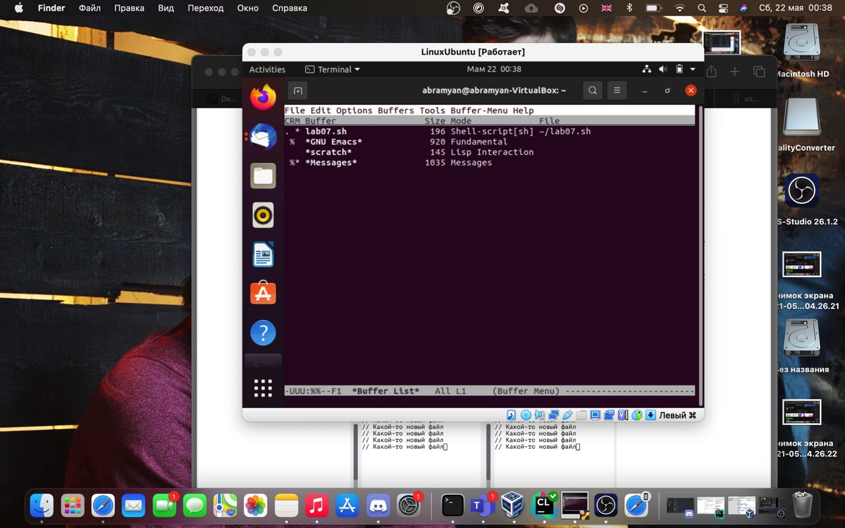

(рисунок 18)

1. Управление окнами.
2. Поделили фрейм на 4 часть: разделили фрейм на два окна по вертикали C-x 3, а затем каждое из этих окон на две части по горизонтали C-x 2 (рисунок 19-20).

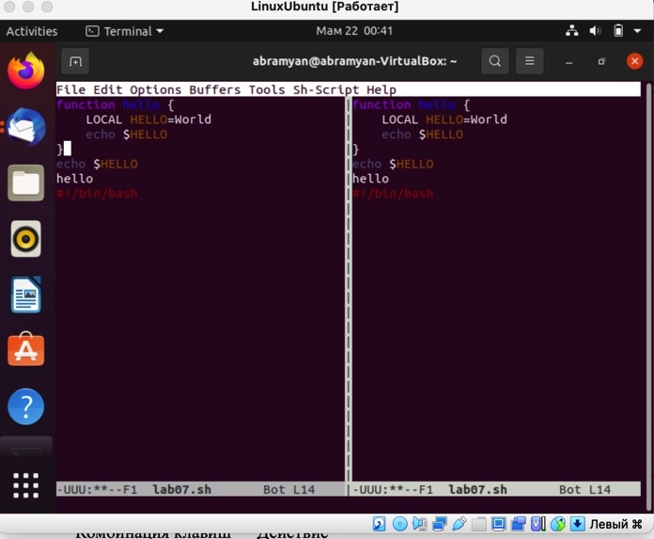

(рисунок 19)

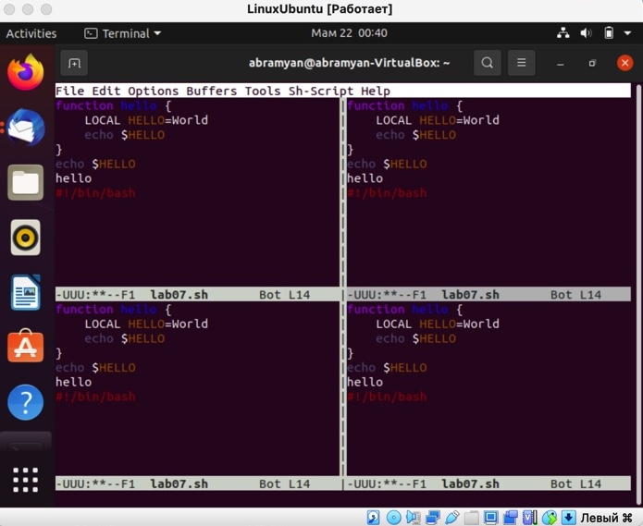

(рисунок 20)

1. В каждом из четырех созданных окон откроем новый буфер (файл) и введём несколько строк текста (рисунок 21).

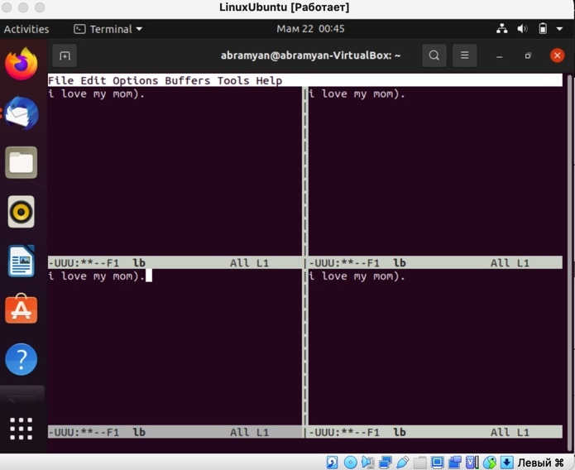

(рисунок 21)

1. Режим поиска
2. Переключились в режим поиска и C-s найдите несколько слов, присутствующих в тексте (рисунок 22).

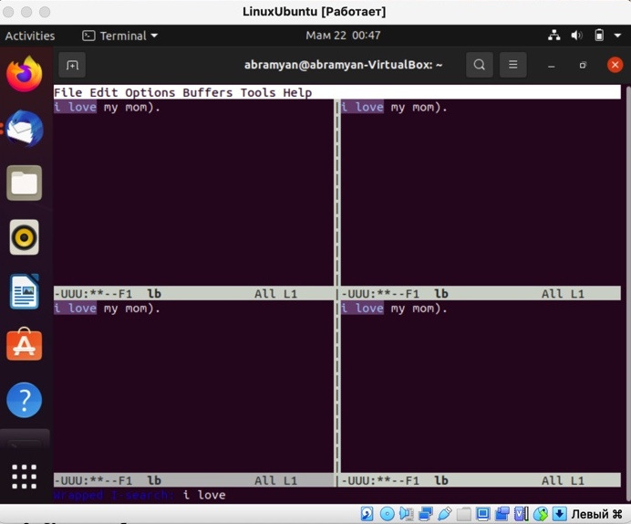

(рисунок 22)

1. Переключились между результатами поиска, нажимая C-s (рисунок 23).

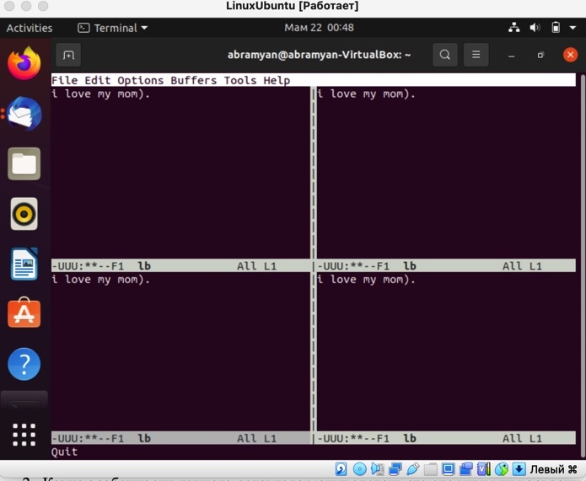

(рисунок 23)

1. Вышли из режима поиска, нажав C-g.
2. Перейдём в режим поиска и замены M-% ввели текст, который следует найти и заменить, нажали Enter, затем ввели текст для замены (рисунок 24).

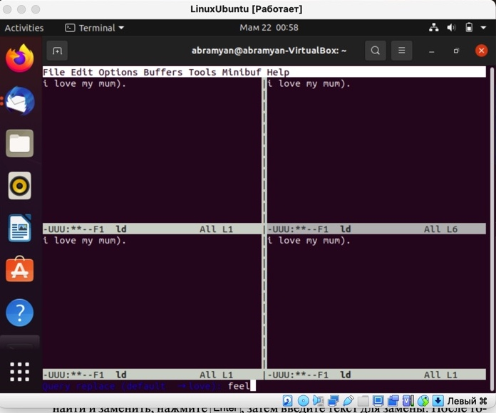

(рисунок 24)

После того, как будут подсвечены результаты поиска нажали ! для подтверждения замены (рисунок 25).

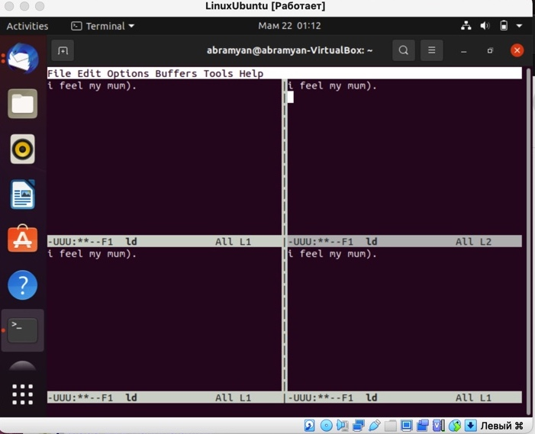

(рисунок 25)

1. Испробовали другой режим поиска, нажав M-s o. Он отличается от обычного поиска, тем что переводит курсор на конец найденного слова, а не выделяет его (рисунок 26).

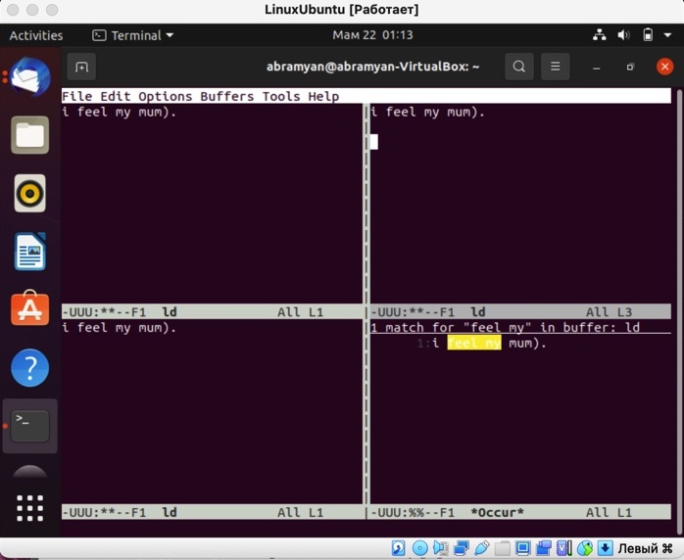

(рисунок 26)

# Контрольные вопросы:

1. Emacs представляет собой мощный экранный редактор текста, написанный на языке высокого уровня Elisp.
2. Для работы с emacs используется система меню и комбинаций клавиш. Используются сочетания c клавишами и

* . Сложности могут возникнуть так как на клавиатуре для IBM PC совместимых ПК клавиши
* нет, то вместо нее можно использовать или

1. В терминологии emacs’а буфер- это область где мы набираем текст, а окно область, которая объединяет открытые буферы.
2. Можно открыть больше 10 буферов в одном окне.
3. Создаются по умолчанию при запуске emacs: % *GNU Emacs* 844 Fundamental *scratch* 191 Lisp Interaction %* *Messages* 5257 Messages % *Quail Completions* 0 Fundamental
4. Клавиши: Ctrl,C,Shift,,] и ,Ctrl,C Ctrl,Shift,,]
5. Разделите фрейм на два окна по вертикали C-x 3, окно на две части по горизонтали C-x 2
6. В файле Emacs хранятся настройки редактора emacs.
7. Kнопка backspace( стереть букву ) = функции C-k и ее можно переназначить.
8. Emacs оказался намного удобнее. В нём больше функций, в нём интересно редактировать информацию.

# Выводы

Я познакомилась с операционной системой Linux. Получила практические навыки работы с редактором emacs.